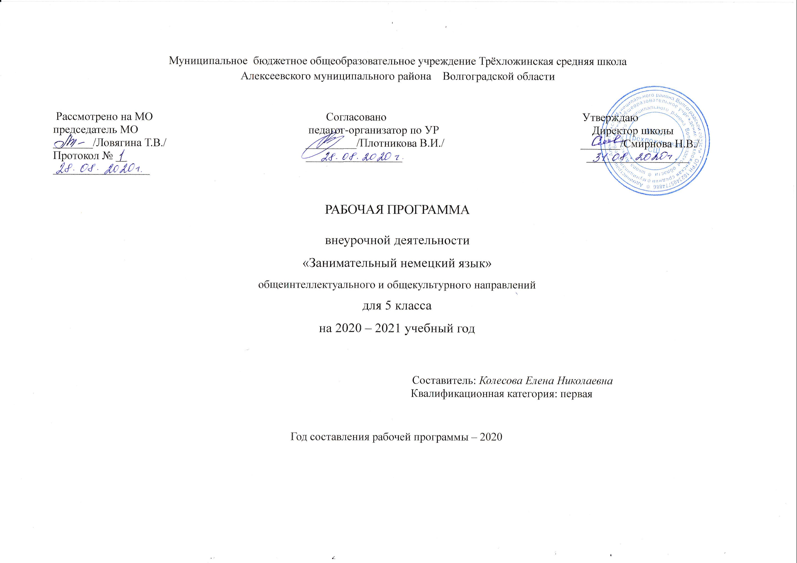
Пояснительная записка
Данная программа составлена в соответствии с требованиями Федерального государственного образовательного стандарта основного общего образования,
Нормативно-правовая и документальная основа:
- Закон Российской Федерации «Об образовании».
- Федеральный государственный образовательный стандарт основного общего образования.
- Концепция модернизации дополнительного образования детей Российской Федерации.
- Методические рекомендации по развитию дополнительного образования детей в ОУ.
- Письмо Министерства образования РФ от 2.04.2002 г. № 13-51-28/13 «О повышении воспитательного потенциала общеобразовательного процесса в ОУ».
- Методические рекомендации о расширении деятельности детских и молодежных объединений в ОУ (Письмо Минобразования России от 11.02.2000 г. № 101/28-16).
- САН ПИН 2.4.2.2821-10

Образовательная программа внеурочной деятельности по немецкому языку в 5 классе
составлена согласно требованиям ФГОС и является составной частью учебно- воспитательного процесса МБОУ Трёхложинская СШ. Настоящая программа своим содержанием детализирует и раскрывает условия воспитания и развития учащихся средствами внеурочной деятельности в соответствии с целями обучения немецкому языку, которые определены новыми стандартами образования.Программа обобщает изученный материал, дополняет его, демонстрирует результаты овладения языком и способствует дальнейшему совершенствованию умений и навыков в говорении ( диалогической и монологической формах), чтении, обновлению лексического запаса, расширению знаний по страноведению.Внеурочная деятельность определяется добровольным участием школьников,
мотивацией данного вида деятельности в воспитательном процессе.

Цели программы:
- Формирование и развитие иноязычной и коммуникативной компетенции обучающихся в совокупности её составляющих: речевой, языковой, социокультурной, учебно-познавательной.
- Стимулирование интереса учащихся к изучению предмета “Немецкий язык” и развитие их творческих способностей.

Задачи программы:
- воспитание у учащихся толерантности и уважения к другой культуре;
- развитие личностных качеств (умение работать в сотрудничестве с другими,
коммуникабельность, привитие навыков самостоятельной работы;
- приобщение учащихся к новому социальному опыту за счет расширения
cпектора социальных ролей в игровых ситуациях, формирование готовности
к общению на немецком языке;

Актуальность программы
Немецкий язык – язык мировой культуры, экономики, науки, конференций, торговых переговоров. Немецкий язык – третий официальный международный язык в Европе,
является государственным и рабочим языком в Евросоюзе. Зарубежные инвестиции и создание совместных предприятий между Германией и Россией и нашим регионом свидетельствуют о высокой роли немецкого языка и необходимости его изучения. Владеющему немецким языком открываются большие перспективы - в этом и заключается актуальность программы. Поэтому ее предназначение -привлечь учащихся 5 класса к изучению немецкого языка, повысить мотивацию и результативность обучения.
Содержание программы:
Содержание программы соответствует образовательным и воспитательным целям и
составлена с учетом возрастных особенностей пятиклассников и их интересов.
Поэтому программа предусматривает следующие формы и виды работы, которые активизируют умственную и творческую деятельность учащихся, развивают познавательный интерес к немецкому языку, формируют навыки самообразования, расширяют кругозор учащихся:
- обучающие игры,
- инсценировки,
- викторины,
- проекты,
- конкурсы знаний.
Количество часов в год-34ч (1час в неделю)

Предполагаемые результаты реализации программы:
Личностные результаты:
- самосовершенствование в образовательной области “Иностранный язык”;
- осознание возможностей самореализации и самоадаптации средствами иностранного языка;
- совершенствование коммуникативной и общей речевой культуры;
- расширение лексического запаса;
Метапредметные результаты:
- формирование готовности и способности вести диалог с другими людьми, выполняя разные социальные роли;
- формирование осознанного и уважительного к другому человеку, его мнению, культуре, истории, традициям;
Предметные результаты:
Аудирование:
- восприятие на слух и понимание речи учителя и одноклассников и сообщения в диалогической и монологической формах;
- восприятие на слух и понимание основного содержания несложных текстов аудио- и видеотекстов;
Говорение:
Диалогическая речь
- умение вести диалоги в стандартных ситуациях общения с соблюдением
норм речевого этикета, а также диалог-расспрос, диалог обмен мнениями;
Монологическая речь
- сообщение о себе, семье…
- сообщение о старом немецком городе;
Чтение:
- чтение вслух (по ролям) и про себя небольших аутентичных текстов использованием словарей, сносок, комментарий;
Письмо:
- написание поздравлений, коротких писем личного характера, заполнение анкет;
- краткое изложение проектной деятельности;

Календарно-тематическое планирование

№  п/п | Дата | Тема занятия | Формы и виды работы | Кол-во  часов | Из них: теор./практ
1-2 |  | Deutsch! Toll, nicht wahr? | Беседа о роли немецкого языка | 2 | 1/1
3 |  | Meine Visitenkarte | Мини - проект | 1 | 0/1
4-5 |  | Wer ist Sant Martin | Рассказ учителя. | 2 | 1/1
6 |  | Meine Familie | Мини-проект | 1 | 1/1
7-8 |  | Eine alte deutsche Stadt | Конструирование города | 2 | 0/2
9-10 |  | Berlin | Фильм о Берлине | 2 | 1/1
11 |  | Munchen | Фильм о Мюнхене | 1 | 1/0
12 |  | Wissenstoto | Викторина | 1 | 0/1
13-14 |  | Meine Strasse, mein Haus | Мини-проект | 2 | 0/2
15 |  | Weihnachten | Фильм про Рождество | 1 | 1/0
16 |  |  | Рисунки и поделки | 1 | 1/0
17 |  |  | Коллаж поделок | 1 | 0/1
18 |  | Buchstabenspiel | Конкурс кроссвордов | 1 | 0/1
19 |  | Lustige Essstunde | Чаепитие с рождественскими печеньями | 1 | 0/1
20 |  | Briefe schreiben-Freunde gewinnen | Правила написания письма | 1 | 0/1
21 |  | Briefe mailen | Сообщения в mail на немецком языке | 1 | 0/1
22 |  | Lustige Farben | Мир цвета (рассказ учителя) | 1 | 1/0
23 |  | Turmhäuschen | Чтение сказки по ролям | 1 | 0/1
24 |  | Turmhäuschen | Распределение ролей, характеристика персонажей | 1 | 0/1
25 |  | Turmhäuschen | Изготовление атрибутов к сказке | 1 | 0/1
26- 27 |  | Turmhäuschen | Репетиция | 2 | 0/2
28 |  | Turmhäuschen | Инсценировка сказки | 1 | 0/1
29 |  | Turmhäuschen | Выступление в младшем классе или перед родителями | 1 | 0/1
30 |  | Brüder Grimm | В гостях у братьев Гримм | 1 | 0/1
31 |  | Erudit | Конкурс знаний | 1 | 0/1
32 |  | Wir singen | Песни, считалки, рифмовки | 1 | 0/1
33 |  | Mein erstes Buch | Проект: книга о себе (итоги) | 1 | 0/1
34 |  | Unsere Resultate | Итоги года. Рефлексия. Выставка проектных работ. | 1 | 0/1
Всего: 34 |  |  |  | 34 | 7/27

Содержание программы

Немецкий! Здорово! Не-правда ли? | Беседа учителя о роли немецкого языка в мире. Факты, циф-ры…. Открытие клуба: “Эрудит.” Игра - поиск слов
Моя визитная карточка | Заполнение анкет и представление себя (по карточкам о школьниках Германии)
Святой Сант Мартин | Рассказ учителя о Св.Мартине. Поделка: фонарь святого Мар-тина.
Моя семья | Генеалогическое древо моей семьи. Сообщение учащихся. Выставка работ.
Старый немецкий город | Работа над макетом города (распределение объектов “строи-тельства”) описание объектов.
Берлин - столица | Просмотр фильма о Берлине Достопримечательности. Разучивание песни о Берлинe.
Мюнхен | Просмотр фильма. Достопримечательности города
Конкурс эрудитов | Викторина по 2 городам
Моя улица. Мой дом. | Фото улицы , дома с описанием.
Рождество | Фильм про рождество в Германии  Традиции и атрибуты праздника. Конкурс кроссвордов  Дерево пожеланий и желаний. Чаепитие с рождественским печеньем.
Почта | Как писать личное письмо; mail -сообщения
Веселый час чтения | Чтение микротекстов, веселых рассказов, загадок
Теремок | Инсценировка сказки, показ родителям на собрании и младшим школьникам
В гостях у братьев Гримм | Рассказ учителя – презентация. Выставка рисунков сказочных персонажей
Эрудит | Конкурс знаний по изученным темам
Давайте споем | Повторение выученных песен, рифмовок, считалок.
Подведение итогов | Выставка проектных работ. Рефлексия
Моя семья-генеалогическое древо. Мой дом, улица. Мое хобби. Я и мой друг по переписке. Старый немецкий город. Города Германии: Берлин и остров музеев. Мюнхен и символы города. Заочная экскурсия по городу. Увлекательный мир цвета.
Праздники немецких детей. День Святого Мартина. Рождество. Традиции страны изучаемого языка. Рецепт рождественского печенья. Песни про рождество (прослушивание и разучивание). Переписка с друзьями. Оформление письма, поздравительных открыток. Инсценирование сказки” Теремок.
Знаменитые писатели – сказочники. В гостях у братьев Гримм.

Материально-техническое обеспечение:
- Компьютер.
- Диски.
- Фильмы.
- Презентации.
- Двуязычные словари.
- Аудиокурс для 5 класса.

Литература для обучающихся и их родителей:
1. Бим И.Л. Немецкий язык. 5класс.Академический школьный учебник.M.:Просвещение,2017г
2. Бим И.Л. Аудиокурс к учебнику немецкого языка. 5класс.
3. Двуязычные словари
4. Дидактические материалы. Немецкий язык. Упражнения для 5-6 классов.
5. Сборник упражнений по грамматике немецкого языка для 5-9 классов общеобразовательных учреждений. Бим И. Л. Москва.” Просвещение” 2009г.
6. Серия книг “ Мы отмечаем праздники”. Издательство Эрнст Кауфманн.
7. Занимательный немецкий 2-11 класс.
8. Журналы: “Шрумдирум”,” Витамин Д”, “Германия”
9. Книги для чтения.

Литература для учителя:
1. Бим И.Л. Немецкий язык. 5класс. Академический школьный учеб-ник.M.:Просвещение,2011г
2. Бим И.Л. Аудиокурс к учебнику немецкого языка. 5класс.
3. Кассета. Рождественские песни, стихи и рассказы. Приложение к журналу
“Шрумдирум”
4. Власова З.А. Внеклассная работа по немецкому языку . 5-6классы. Издательство
“Корифей” 2010г.
5. Тесты в режиме online.
6.Внеклассная работа по немецкому языку на начальном этапе обучения.
Праздники, конкурсы, тематические мероприятия ,инсценировки, стихи,
игры и занимательные задания. С мультимедийным приложением. Автор-
составитель Г.Н. Лебедева. М.: Глобус.2008г.
7.Журнал “Иностранные языки в школе” с приложением.
Интернет-ресурсы:
htt:// shool- collekction.edu.ru
http://www.lernspiele.at/ lese2000
http://www.lesen.zdf.de
http://www.deutschesprache.ru
studygerman.ru Тесты по немецкому языку online, игры online.
info@goethe.de

